SCHEDA 14

Contenuti: creazione di tabelle, formattazione di tabelle da menu di scelta rapida; formattazione del testo delle tabelle da barra di formattazione. Cenni di storia della musica: la musica presso gli uomini primitivi, presso i popoli mesopotamici (Sumeri); scambio di idee sulla funzione della musica ai nostri giorni.

ATTIVITÀ
LA MUSICA DEGLI UOMINI PRIMITIVI
L’uomo della preistoria imparò a riconoscere la musica così come si impara a parlare.
Il vento, gli alberi, la pioggia, il tuono, la valanga, tutto aveva una voce con la quale si faceva conoscere e riconoscere; e più la voce era forte più la creatura che la emetteva era potente. C’erano suoni da temere e suoni da ammirare, suoni da fuggire e suoni da imitare.
Lentamente l’uomo primitivo imparò a usare il corpo, la voce e alcuni oggetti per emettere suoni in grado di imitare la natura; egli sperava, così, di riuscire a mettersi in contatto con essa e con gli dèi.
Al primo calar del sole gli uomini primitivi si riunivano in fondo a una caverna per celebrare i riti che li avrebbero messi in contatto con le forze della natura: battevano le mani e i piedi, percuotevano tronchi cavi e stalattiti, soffiavano dentro ossa forate o dentro grandi conchiglie, pizzicavano la corda tesa dell’arco, roteavano pietre legate a funicelle. Nello stesso tempo cantavano e danzavano, pregando le divinità e gli spiriti degli antenati affinché allontanassero le catastrofi e portassero una buona caccia.
La musica dava a essi, perciò, un grande senso di benessere e di sicurezza.

●Completa la tabella ricercando nel testo le informazioni relative a quando gli uomini primitivi facevano musica, dove la facevano, cosa e come suonavano e perché.
LA MUSICA DEGLI UOMINI PRIMITIVI
QUANDO | DOVE | COSA | COME | PERCHÉ
Al primo calar del sole. | Nelle caverne | Tronchi cavi, stalattiti, … | … | …

LA MUSICA IN MESOPOTAMIA
È strano a dirsi ma le uniche fonti storiche che ci lasciano capire quando, dove, con cosa, come e perché si faceva musica in Mesopotamia sono quelle iconografiche: rilievi, ceramiche dipinte, papiri disegnati. Abbiamo però anche alcuni reperti (fonti materiali) di strumenti musicali.
La musica in Mesopotamia aveva una funzione principalmente religiosa; esisteva anche una musica “popolare”, e aveva anch’essa scopo di preghiera.
Le funzioni si svolgevano spesso al mattino e iniziavano con una lunga processione per le strade della città fino al tempio o alla reggia, dove si svolgeva il rito vero e proprio.
Presso i Sumeri i musici e i cantori erano considerati persone molto importanti e avevano un posto riservato accanto al re. Gli strumenti musicali erano oggetti sacri tanto che, prima di suonarli, i musici si lavavano le mani per purificarle.
Esistevano molti tipi di tamburi, diversi per altezza, diametro e materiale; strumenti a fiato molto simili al nostro flauto dolce; la lira, un antico strumento a corde; tamburelli con o senza sonagli; sistri.
Durante le esecuzioni giovani danzatrici accompagnavano le melodie con il battito delle mani e gli strumenti a percussione.
Molte musiche avevano un testo da cantare o una poesia da declamare. La divinità che più gradiva ricevere questi omaggi musicali era la dea Inanna, divinità sumera della fecondità e della bellezza, sorella del dio Sole e nipote del dio dell’Aria.

●Inserisci una tabella come quella che hai compilato in precedenza (vietato usare il copia e incolla!). Ti ricordo come fare:
1 Dal menu Tabella->Inserisci->Tabella. Numero di colonne: 5. Numero di righe: 3.

2 Seleziona le 5 celle della prima riga (tieni premuto il tasto sinistro del mouse e trascina il cursore su di esse); dopo fai clic di destro e nel menu di scelta rapida clicca su Unisci celle
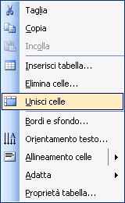

3 Scrivi il titolo LA MUSICA IN MESOPOTAMIA nella cella unita che hai appena creato e usa il pulsante sulla barra di formattazione per centrare il testo.
Allinea a sinistra
Centra
Allinea a destra
Giustifica

4 Seleziona le 5 celle della seconda riga e imposta Centra (vedi immagine qui sopra).

5 Riempi con QUANDO, DOVE, COSA, COME, e PERCHÉ queste celle.

6 Fai clic di desto sulla cella dove è scritto QUANDO: ti si annerirà,
così (vuol dire che l’hai selezionata). Contemporaneamente si aprirà il menu di scelta rapida dove farai clic su Bordi e sfondo…
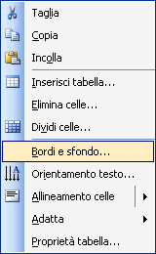

7 Nella finestra Bordi e sfondo vai alla scheda Sfondo, seleziona il colore Giallo chiaro e accertati che nel riquadro Applica a: … ci sia scritto Cella (se c’è scritto Tabella colorerai di giallo l’intera tabella). OK per finire.
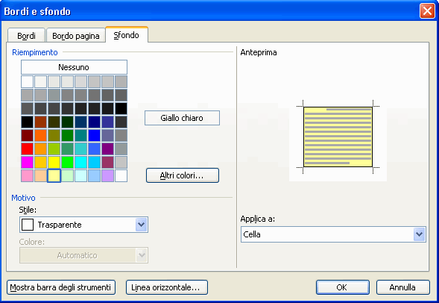

8 Colora le altre 4 celle in verde chiaro, oro, verde limone e arancione chiaro.

9 Completa le celle sottostanti con le informazioni che puoi ricavare dal testo LA MUSICA IN MESOPOTAMIA.
Fai clic qui sotto per inserire la 2^ tabella …………………………………………………………..

● 10 Ora crea un’altra tabella vuota esattamente come quella fatta prima (esegui tutti i punti da 1 a 8). Il titolo deve essere, però,
LA MUSICA DEI NOSTRI GIORNI.

11 L’insegnante guiderà una conversazione affinché tu abbia uno scambio di idee con i tuoi compagni e così raccogliere informazioni su QUANDO si fa e si ascolta la musica oggigiorno, DOVE, quali strumenti si suonano di più nella musica moderna, COME si suonano e infine PERCHÉ si fa e si ascolta la musica oggi.

12 Dopo aver compilato questa terza e ultima tabella metti a confronto il contenuto di tutte e tre le tabelle; ogni volta che incontrerai informazioni uguali, seleziona il testo e coloralo con lo stesso colore in tutte e tre le tabelle. (Se per esempio in tutte e tre le tabelle si suonano strumenti a percussione, colora le parole strumenti a percussione usando lo stesso colore, in tutte e tre le tabelle).
Fai clic qui sotto per inserire la 3^ tabella …………………………………………………………..

